**Бавтрук Текля Грыгорова (Baurukowna Tekla)**

23 октября 1799 г – крещение (НИАБ 136-13-894, лист 39об, №41/1799-р (ориг), РГИА 823-2-18, лист 272об,№40/1799-р (коп), НИАБ 136-13-938, лист 244об, №39/1799-р (коп)).

**НИАБ 136-13-894:** Лист 39об. **Метрическая запись №41/1799-р (ориг).**

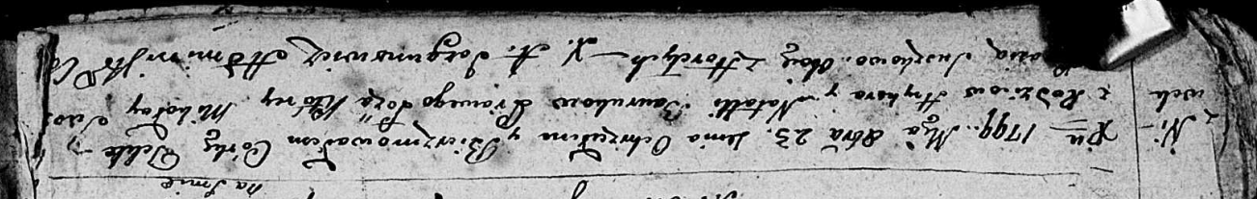

Дедиловичская Покровская церковь. 23 октября 1799 года. Метрическая запись о крещении.

Baurukowna Tekla – дочь родителей с деревни Нивки.

Bauruk Hryhor – отец.

Bauruk Natalla – мать.

[Suszko] Mikołay – кум с деревни Горелое.

Suszkowa Parasia – кума с деревни Горелое.

Jazgunowicz Antoni – ксёндз.

**РГИА 823-2-18:** Лист 272об. **Метрическая запись №40/1799-р (коп).**

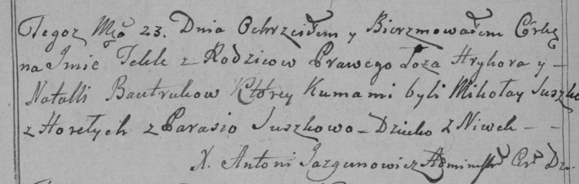

Дедиловичская Покровская церковь. 23 октября 1799 года. Метрическая запись о крещении.

Bautrukowna Tekla – дочь родителей с деревни Нивки.

Bautruk Hryhor – отец.

Bautrukowa Natalla – мать.

Suszko Mikołay – кум, с деревни Горелое.

Suszkowa Parasia – кума.

Jazgunowicz Antoni – ксёндз.

**НИАБ 136-13-938:** Лист 244об. **Метрическая запись №39/1799-р (коп).**

(См. тж. НИАБ 136-13-894, лист 39об, №41/1799-р (ориг); РГИА 823-2-18, лист 272об, №40/1799-р (коп))

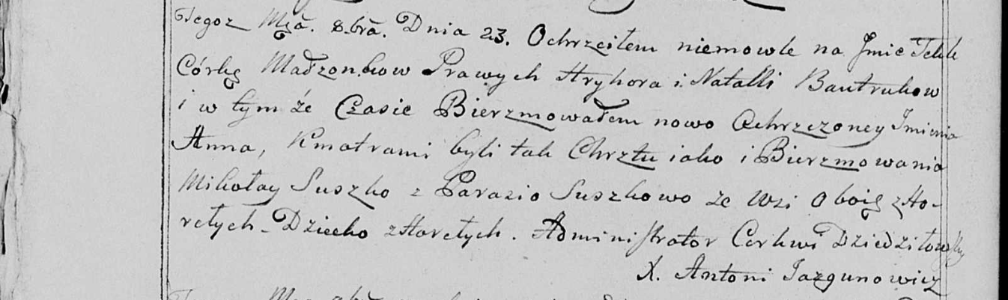

Дедиловичская Покровская церковь. 23 октября 1799 года. Метрическая запись о крещении.

Bautrukowna Tekla Anna – дочь родителей с деревни [Нивки].

Bautruk Hryhor – отец.

Bautrukowa Natalla – мать.

Suszko Mikołay – кум, с деревня Горелое.

Suszkowa Parasia - кума, с деревня Горелое.

Jazgunowicz Antoni – ксёндз.